

**Об утверждении регламентов государственных услуг в области здравоохранения**

***Утративший силу***

Постановление акимата Жамбылской области от 18 апреля 2016 года № 131. Зарегистрировано Департаментом юстиции Жамбылской области 20 мая 2016 года № 3074. Утратило силу постановлением акимата Жамбылской области от 22 августа 2019 года № 175

      Сноска. Утратило силу постановлением акимата Жамбылской области от 22.08.2019 № 175 (вводится в действие по истечении десяти календарных дней после дня его первого официального опубликования).  
      Примечание РЦПИ.  
      В тексте документа сохранена пунктуация и орфография оригинала.

      В соответствии с Законом Республики Казахстан от 23 января 2001 года "О местном государственном управлении и самоуправлении в Республике Казахстан" и Законом Республики Казахстан от 15 апреля 2013 года "О государственных услугах" акимат Жамбылской области **ПОСТАНОВЛЯЕТ**:

      1. Утвердить прилагаемые:

      1) регламент государственной услуги "Выдача справки с психоневрологической организации";

      2) регламент государственной услуги "Выдача справки с наркологической организации".

      2. Коммунальному государственному учреждению "Управление здравоохранения акимата Жамбылской области" в установленном законодательством порядке обеспечить:

      1) государственную регистрацию настоящего постановления в органах юстиции;

      2) в течение десяти календарных дней после государственной регистрации настоящего постановления его направление на официальное опубликование;

      3) размещение настоящего постановления на интернет-ресурсе акимата Жамбылской области;

      4) принятие иных мер, вытекающих из настоящего постановления.

      3. Признать утратившим силу подпункты 7) и 8) пункта 1 постановления акимата Жамбылской области от 10 августа 2015 года № 193 "Об утверждении регламентов государственных услуг в области здравоохранения" (зарегистрировано в Реестре государственной регистрации нормативных правовых актов № 2765, опубликовано в газете "Знамя труда" от 24 сентября 2015 года.

      4. Контроль за исполнением настоящего постановления возложить на заместителя акима области Е.Манжуова.

      5. Настоящее постановление вступает в силу со дня государственной регистрации в органах юстиции и вводится в действие по истечении десяти календарных дней после дня его первого официального опубликования.

|  |  |
| --- | --- |
| *Аким области* | *К. Кокрекбаев* |

|  |  |
| --- | --- |
|  | Утвержден постановлением акимата Жамбылской области от "18" апреля 2016 года № 131 |

**Регламент государственной услуги**  
**"Выдача справки с психоневрологической организации"**  
**1. Общие положения**

      1. Государственная услуга "Выдача справки с психоневрологической организации" (далее – государственная услуга) оказывается организациями здравоохранения Жамбылской области (далее – услугодатель) в соответствии со стандартом государственной услуги "Выдача справки с психоневрологической организации", утвержденным приказом Министра здравоохранения и социального развития Республики Казахстан от 27 апреля 2015 года № 272 "Об утверждении стандартов государственных услуг в области здравоохранения" (зарегистрирован в Реестре государственной регистрации нормативных правовых актов за № 11304) (далее - стандарт).

      Прием заявлений и выдача результата оказания государственной услуги осуществляется через:

      1) Некоммерческое акционерное общество "Государственная корпорация "Правительство для граждан" (далее – Государственная корпорация);

      2) услугодателя.

      2. Форма оказания государственной услуги: бумажная.

      3. Результат оказания государственной услуги:

      в Государственной корпорации - выдача справки о состоянии/не состоянии на диспансерном учете;

      в организациях здравоохранения - выдача справки врачом-психиатром о состоянии/не состоянии на диспансерном учете.

      Справка выдается по форме согласно приложению 1 к стандарту, подписанная врачом-психиатром и медицинским регистратором, выдавшими справку, и заверенная печатью врача и услугодателя, с регистрацией справки в журнале регистрации предоставления государственной услуги "Выдача справки с психоневрологической организации" согласно приложению 2 к стандарту.

      Форма предоставления государственной услуги: бумажная.

**2. Описание порядка действий структурных подразделений (работников) услугодателя в процессе оказания государственной услуги**

      4. Основанием для начала процедуры (действия) по оказанию государственной услуги являются документы услугополучателя (либо его представителя по доверенности), необходимые для оказания государственной услуги, указанные в пункте 9 стандарта.

      5. Содержание каждой процедуры (действия), входящей в состав процесса оказания государственной услуги, длительность его выполнения:

      1) медицинский регистратор проводит идентификацию личности по данным удостоверения личности и проверяет наличие прикрепления в районе обслуживания по регистру прикрепленного населения и по базе данных о наличии/отсутствии на динамическом наблюдении в психиатрической организации, регистрирует в журнале согласно приложению 2 к стандарту, выдает справки согласно приложению 1 к стандарту, подписанный медицинским регистратором, и направляет к врачу-психиатру – время исполнения 15 (пятнадцать) минут;

      2) врач – психиатр проводит медицинский осмотр, заверяет справки подписью и личной печатью - время исполнения 2 (два) часа;

      3) руководство услугодателя проводит идентификацию подлинности подписи медицинского регистратора и врача-психиатра, личной печати врача-психиатра и подписывает справки, заверяет печатью услугодателя, с последующей выдачей услугополучателю – время исполнения 15 (пятнадцать) минут.

      Основанием для отказа в оказании государственной услуги является установление недостоверности документов, представленных услугополучателем для получения государственной услуги, и (или) данных (сведений), содержащихся в них.

      Сноска. Пункт 5 – в редакции постановления акимата Жамбылской области от 29.12.2017 № 296 (вводится в действие по истечении десяти календарных дней после дня его первого официального опубликования).

      6. Результат процедуры (действия) по оказанию государственной услуги, который служит основанием для начала выполнения следующей процедуры (действия):

      1) регистрация данных услугополучателя в журнале регистрации медицинским регистратором и выдача справки услугополучателю;

      2) подпись справки и проставление личной врачебной печати врача-психиатра;

      3) подпись справки руководством и проставление печати услугодателя.

**3. Описание порядка взаимодействия структурных подразделений (работников) услугодателя в процессе оказания государственной услуги**

      7. Перечень структурных подразделений (работников) услугодателя, которые участвуют в процессе оказания государственной услуги:

      1) медицинский регистратор;

      2) врач-психиатр;

      3) руководство услугодателя.

      8. Описание последовательности процедур (действий) между структурными подразделениями (работниками) с указаниями длительности каждой процедуры (действия):

      1) медицинский регистратор проводит идентификацию личности по данным удостоверения личности и проверяет наличие прикрепления в районе обслуживания по регистру прикрепленного населения и по базе данных о наличии/отсутствии на динамическом наблюдении в психиатрической организации, регистрирует в журнале согласно приложению 2 к стандарту, выдает справки согласно приложению 1 к стандарту, подписанный медицинским регистратором, и направляет к врачу-психиатру – время исполнения 15 (пятнадцать) минут;

      2) врач – психиатр проводит медицинский осмотр, заверяет справки подписью и личной печатью - время исполнения 2 (два) часа;

      3) руководство услугодателя проводит идентификацию подлинности подписи медицинского регистратора и врача-психиатра, личной печати врача-психиатра и подписывает справки, заверяет печатью услугодателя, с последующей выдачей услугополучателю – время исполнения 15 (пятнадцать) минут.

**4. Описание порядка взаимодействия с Государственной корпорацией и (или) иными услугодателями в процессе оказания государственной услуги**

      9. Описание порядка обращения в Государственную корпорацию, длительность обработки запроса услугополучателя:

      1) медицинский регистратор проводит идентификацию личности по данным удостоверения личности и проверяет наличие прикрепления в районе обслуживания по регистру прикрепленного населения и по базе данных о наличии/отсутствии на динамическом наблюдении в психиатрической организации, регистрирует в журнале согласно приложению 2 к стандарту, выдает справки согласно приложению 1 к стандарту, подписанный медицинским регистратором, и направляет к врачу-психиатру – время исполнения 15 (пятнадцать) минут;

      2) врач – психиатр проводит медицинский осмотр, заверяет справки подписью, личной печатью и печатью услугодателя, с последующей выдачей услугополучателю - время исполнения 30 (тридцать) минут;

      10. Описание процесса получения результата оказания государственной услуги через услугодателя и Государственную корпорацию, его длительность отражается в справочнике бизнес-процессов оказания государственной услуги согласно приложению к настоящему регламенту. Регламент государственной услуги размещен на официальном сайте акимата Жамбылской области http://zhambyl.gov.kz и на интернет – ресурсе Управления здравоохранения акимата Жамбылской области - http://densaulyk.zhambyl.kz.

|  |  |
| --- | --- |
|  | Приложение к регламенту государственной услуги "Выдача справки с психоневрологической организации" |

**Справочник бизнес-процессов оказания государственной услуги**  
**"Выдача справки с психоневрологической организации"**  
**А. При оказании государственной услуги через услугодателя**

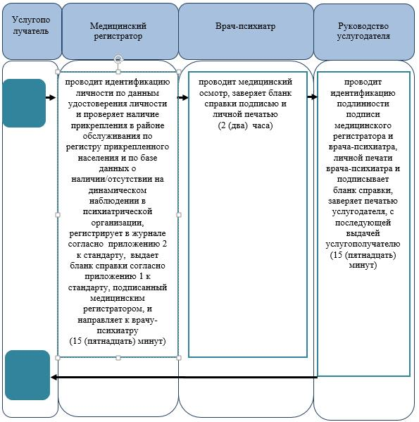

**Условные знаки:**

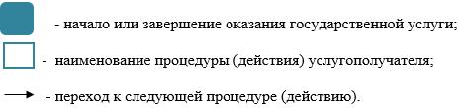

**Справочник бизнес-процессов оказания государственной услуги**  
**"Выдача справки с психоневрологической организации"**  
**Б. При оказании государственной услуги через Государственную корпорацию**

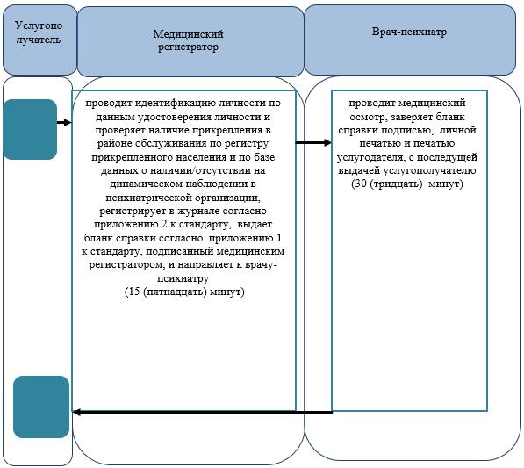

**Условные знаки:**

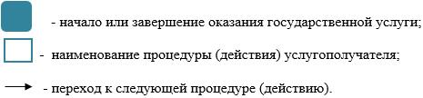

|  |  |
| --- | --- |
|  | Утвержден постановлением акимата Жамбылской области от "18" апреля 2016 года № 131 |

**Регламент государственной услуги**  
**"Выдача справки с наркологической организации"**  
**1. Общие положения**

      1. Государственная услуга "Выдача справки с наркологической организации" (далее – государственная услуга) оказывается организациями здравоохранения Жамбылской области (далее – услугодатель) в соответствии со стандартом государственной услуги "Выдача справки с наркологической организации", утвержденным приказом Министра здравоохранения и социального развития Республики Казахстан от 27 апреля 2015 года № 272 "Об утверждении стандартов государственных услуг в области здравоохранения" (зарегистрирован в Реестре государственной регистрации нормативных правовых актов № 11304) (далее - стандарт).

      Прием заявлений и выдача результата оказания государственной услуги осуществляется через:

      1) Некоммерческое акционерное общество "Государственная корпорация "Правительство для граждан" (далее – Государственная корпорация);

      2) услугодателя.

      2. Форма оказания государственной услуги: бумажная.

      3. Результат оказания государственной услуги:

      в Государственной корпорации - выдача справки о состоянии/не состоянии на диспансерном учете;

      в организациях здравоохранения - выдача справки врачом-наркологом о состоянии/не состоянии на диспансерном учете.

      Справка выдается по форме согласно приложению 1 к стандарту, подписанная врачом-наркологом и медицинским регистратором, выдавшими справку, и заверенная печатью врача и услугодателя, с регистрацией справки в журнале регистрации предоставления государственной услуги "Выдача справки с наркологической организации" согласно приложению 2 к стандарту.

      Форма предоставления государственной услуги: бумажная.

**2. Описание порядка действий структурных подразделений (работников) услугодателя в процессе оказания государственной услуги**

      4. Основанием для начала процедуры (действия) по оказанию государственной услуги являются документы услугополучателя (либо его представителя по доверенности), необходимые для оказания государственной услуги, указанные в пункте 9 стандарта.

      5. Содержание каждой процедуры (действия), входящей в состав процесса оказания государственной услуги, длительность его выполнения:

      1) медицинский регистратор производит прием документов, проверку наличия прикрепления в районе обслуживания услугодателя согласно регистру прикрепленного населения, регистрирует в журнале согласно приложению 2 к стандарту, выдает справки согласно приложению 1 к стандарту подписанный медицинским регистратором и направляет к врачу-наркологу – время исполнения 15 (пятнадцать) минут;

      2) врач-нарколог проводит медицинский осмотр, заверяет справки подписью и личной печатью – время исполнения 2 (два) часа;

      3) руководство услугодателя проводит идентификацию подлинности подписи медицинского регистратора и врача-нарколога, личной печати врача-нарколога, затем предоставляет справку, заверенную подписью руководства услугодателя и печатью услугодателя с последующей выдачей услугополучателю - время исполнения 15 (пятнадцать) минут.

      Основанием для отказа в оказании государственной услуги является установление недостоверности документов, представленных услугополучателем для получения государственной услуги, и (или) данных (сведений), содержащихся в них.

      Сноска. Пункт 5 – в редакции постановления акимата Жамбылской области от 29.12.2017 № 296 (вводится в действие по истечении десяти календарных дней после дня его первого официального опубликования).

      6. Результат процедуры (действия) по оказанию государственной услуги, который служит основанием для начала выполнения следующей процедуры (действия):

      1) регистрация данных услугополучателя в журнале регистрации медицинским регистратором и выдача справки услугополучателю;

      2) подпись справки и проставление личной врачебной печати врача-нарколога;

      3) подпись справки руководством и проставление печати услугодателя.

**3. Описание порядка взаимодействия структурных подразделений (работников) услугодателя в процессе оказания государственной услуги**

      7. Перечень структурных подразделений (работников) услугодателя, которые участвуют в процессе оказания государственной услуги:

      1) медицинский регистратор;

      2) врач-нарколог;

      3) руководство услугодателя.

      8. Описание последовательности процедур (действий) между структурными подразделениями (работниками) с указаниями длительности каждой процедуры (действия):

      1) медицинский регистратор производит прием документов, проверку наличия прикрепления в районе обслуживания услугодателя согласно регистру прикрепленного населения, регистрирует в журнале согласно приложению 2 к стандарту, выдает справки согласно приложению 1 к стандарту подписанный медицинским регистратором и направляет к врачу-наркологу – время исполнения 15 (пятнадцать) минут;

      2) врач-нарколог проводит медицинский осмотр, заверяет справки подписью и личной печатью – время исполнения 2 (два) часа;

      3) руководство услугодателя проводит идентификацию подлинности подписи медицинского регистратора и врача-нарколога, личной печати врача-нарколога, затем предоставляет справку заверенную подписью руководства услугодателя и печатью услугодателя с последующей выдачей услугополучателю - время исполнения 15 (пятнадцать) минут.

**4. Описание порядка взаимодействия с Государственной корпорацией и (или) иными услугодателями в процессе оказания государственной услуги**

      9. Описание порядка обращения в Государственную корпорацию, длительность обработки запроса услугополучателя:

      1) медицинский регистратор производит прием документов, проверку наличия прикрепления в районе обслуживания услугодателя согласно регистру прикрепленного населения, регистрирует в журнале согласно приложению 2 к стандарту, выдает справки согласно приложению 1 к стандарту подписанный медицинским регистратором и направляет к врачу-наркологу – время исполнения 15 (пятнадцать) минут;

      2) врач-нарколог проводит медицинский осмотр, заверяет справку подписью, личной печатью и печатью услугодателя, с последующей выдачей услугополучателю – время исполнения 30 (тридцать) минут.

      10. Описание процесса получения результата оказания государственной услуги через услугодателя и Государственную корпорацию, его длительность отражается в справочнике бизнес-процессов оказания государственной услуги согласно приложению к настоящему регламенту. Регламент государственной услуги размещен на официальном сайте акимата Жамбылской области http://zhambyl.gov.kz и на интернет – ресурсе Управления здравоохранения акимата Жамбылской области - http://densaulyk.zhambyl.kz.

|  |  |
| --- | --- |
|  | Приложение к регламенту государственной услуги "Выдача справки с наркологической организации" |

**Справочник бизнес-процессов оказания государственной услуги**  
**"Выдача справки с наркологической организации"**  
**А. При оказании государственной услуги через услугодателя**

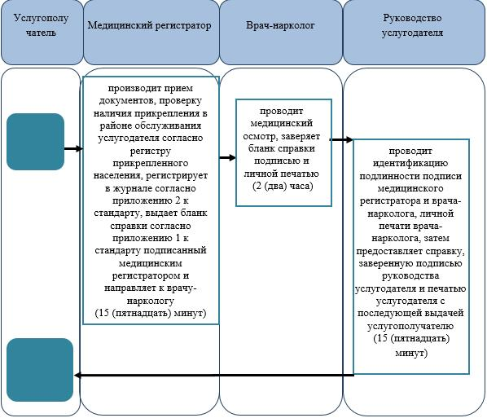

**Условные знаки:**

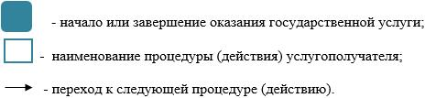

**Справочник бизнес-процессов оказания государственной услуги**  
**"Выдача справки с наркологической организации"**  
**Б. При оказании государственной услуги через Государственную корпорацию**

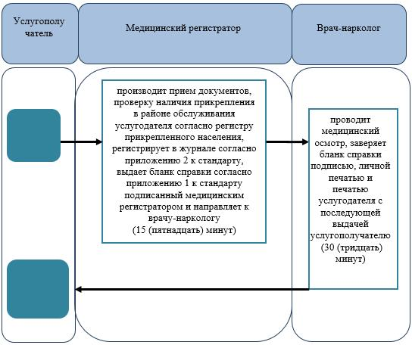

**Условные знаки:**

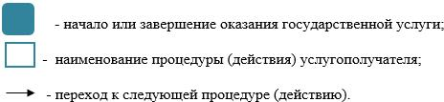

© 2012. РГП на ПХВ «Институт законодательства и правовой информации Республики Казахстан» Министерства юстиции Республики Казахстан